persbericht SINGLE-RELEASE
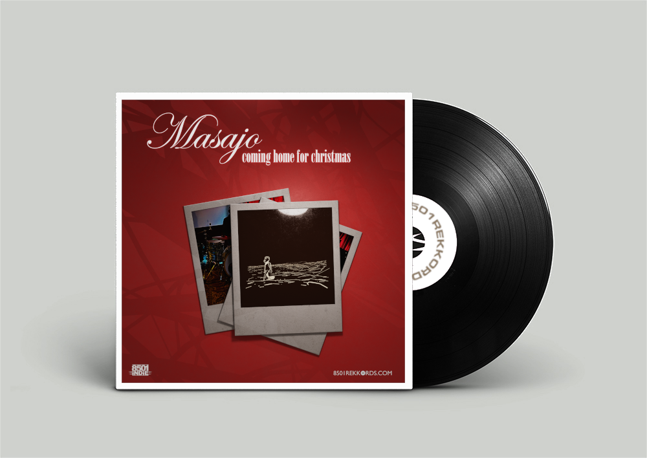
MASAJO - Coming home for Christmas
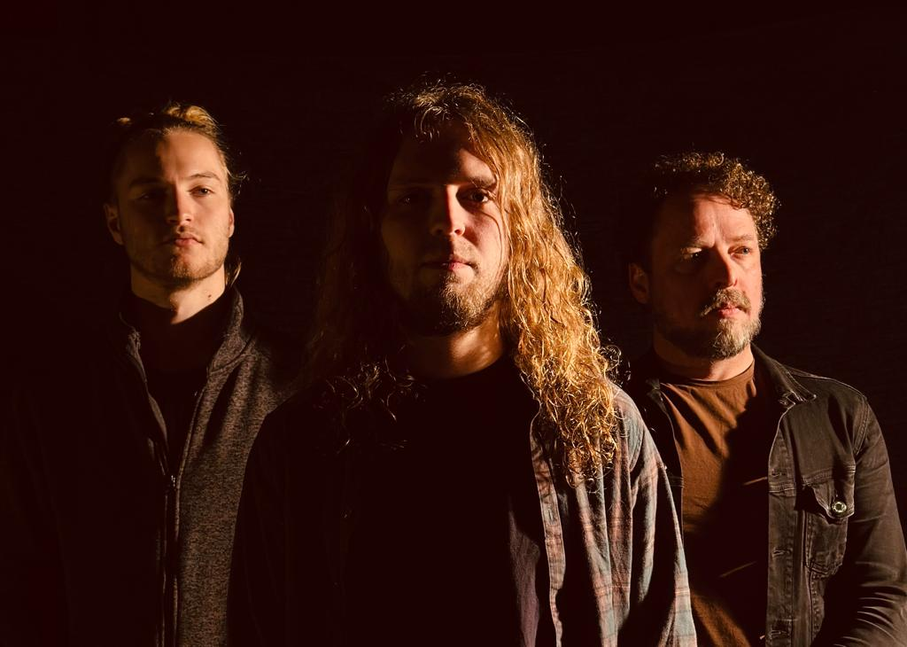
Sander, Maarten en Johan, drie bedreven muzikanten uit Joure, vonden elkaar toevallig tijdens een exclusief uitwisselingsproject wat leidde tot de oprichting van hun band Masajo. Gedreven door de gezamenlijke ambitie om een eigentijdse kersthit te componeren, streven ze naar een nieuwe evergreen die zich kan meten met het tijdloze werk van bijvoorbeeld Mariah Carey en Chris Rea. In het hart van Friesland smeden ze met Masajo een muzikaal nalatenschap dat niet alleen de kerstsfeer nieuw leven inblaast, maar ook een blijvende indruk achterlaat in het feestelijke muzikale erfgoed.

Naast het ontstaan van Coming home for Christmas, heeft dit trio ook ambitie om andere genres te ontdekken. Masajo duikt wekelijks de studio in om nieuwe ideeën uit te werken.
NIET VOOR PUBLICATIE

Contactgegevens: | www.wearemasajo.com  info@masajo.com  info@8501indie.nl  Maarten Bouma  qrijnn@gmail.com  06 20 95 46 29  Sander Steneker  sandersteneker@hotmail.com  06 47 22 47 96  Johan Jager  johanjager@gmail.com  06 11 25 71 64
Compositie & tekst: | Sander, Maarten en Johan
Productie & mix: | Sander Steneker  Maarten Bouma  Johan Jager
Mastering: | Arjan Rietvink
Publisher: | 8501REKKORDS  info@8501rekkords.com
ISRC | NL-K5N-23-00017
Plugging & promotie: | Annerike van de Straat  06 46 44 46 71  annerike.plug@gmail.com
Socials: | Masajo  - instagram @we_are_masajo  - facebook @masajoband  - youtube @masajoband  stichting 8501INDIE  - instagram @8501indie  - youtube @8501indie  - facebook @8501indie

